МІНІСТЕРСТВО ОСВІТИ І НАУКИ УКРАЇНИ

Національний технічний університет «Дніпровська політехніка»


Кафедра інформаційних технологій та комп’ютерної інженерії

ЗВІТ

з лабораторної роботи №7

дисципліни «Технології хмарних обчислень»

Виконала: ст.гр. 122-24-1
Кравцова Вікторія Євгенівна
Перевірив: доц. Кожевников А.В.

Дніпро
2026

Ознайомлення з методами класифікації даних за допомогою нейронних мереж

Мета роботи: отримання навичок програмування найпростіших нейронних мереж для класифікації даних.

Рекомендації щодо виконання роботи
- Передбачається, що студент має засоби компіляції мови Python, які при відсутності треба інсталювати.
- Згідно варіанту завдання запрограмувати нейронну мережу багатошарового персептрону, яка реалізує бінарну класифікацію даних. Дані представляють собою крапки площини, які рівномірно розподілені у прямокутній області [x_{min};x_{max}]*[y_{min};y_{max}], де [y_{min};y_{max}] – межі зміни функції y=f(x) на сегменті [x_{min};x_{max}] згідно варіанту завдання. Належність крапки до певного класу (0 або 1) визначається її розташуванням нижче, або вище графіку функції. Сумарний об’єм навчальної і контрольної вибірок для всіх іспитів прийняти таким, що дорівнює 100. Використовувати один прихований шар, кількість його нейронів прийняти: 2, 5, 10. Скористуватися наступними функціями активації: ‘identyty’, ‘logisic’, ‘tanh‘, ‘relu’ (остання за замовченням).
- Дослідити якість роботи нейронної мережі. Скласти таблицю
Кількість нейронів прихованого шару | Функція активації | Кількість помилкових класифікацій
- Побудувати в єдиному полі сімейство графіків залежностей кількості помилкових класифікацій від кількості нейронів прихованого шару для різних функцій активації.

Вимоги до звіту
Звіт по роботі повинен містити:
- Назву дисципліни та лабораторної роботи.
- Прізвище, ім’я та по батькові студента, код групи.
- Номер варіанту завдання.
- Код програми, що реалізує поставлені завдання.
- Знімки зображень екрану, які виникають в процесі чисельного експерименту.
- Таблицю і сімейство графіків, які іллюструють якість роботи нейронної мережі.

Варіант № 30:
№ | Функція y=f(x) | Межі незалежної змінної [x_{min}; x_{max}]
30

Хід роботи
Реалізування алгоритму синтезу та оцінки якості штучної нейронної мережі типу багатошаровий персептрон (MLP) для задачі бінарної класифікації. Моделювання проводиться в прямокутній області двовимірного простору ознак із границями x є . Вертикальні межі зміни координат згенерованих точок y є [-3.5; 3.5] обрано адаптивно на основі області значень цільової функції розділення класів.
Приналежність довільної випадкової крапки M(x, y) до певного класу визначається за нелінійним геометричним правилом:
- Клас 1: крапка розташована на графіку функції або вище нього ($у≥|x|∙Sin(x)$).
- Клас 0: крапка розташована строго нижче графіку функції ($у<|x|∙Sin(x)$).
Сумарний об’єм вибірки становить 100 точок. Дані розділяємо на навчальну (75 точок) та контрольну/тестову (25 точок) вибірки. Для усунення ефекту різного масштабу ознак та забезпечення збіжності градієнтних методів оптимізації ваг застосовуємо попередню стандартизацію вхідних даних за допомогою StandardScaler.
Першим етапом дослідження є графічний аналіз згенерованого масиву точок площини. На основі випадкового рівномірного розподілу отримано просторову структуру, зображену на рис 1:
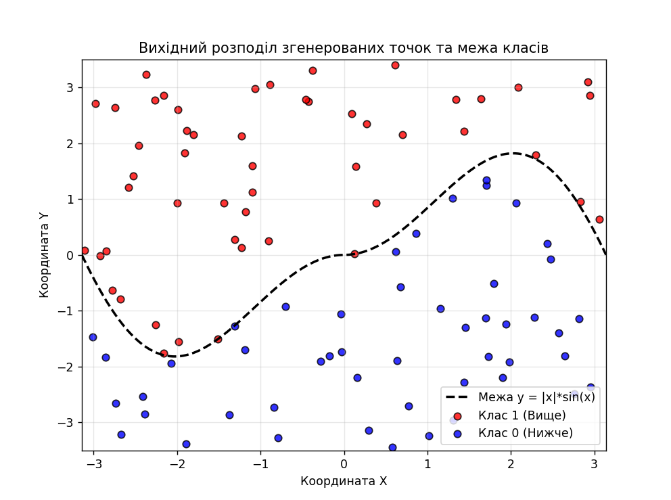
Рис. 1 Геометричний розподіл згенерованого двовимірного набору даних (100 точок) та істинна нелінійна межа розділу класів
На наведеному графіку чорна пунктирна лінія відображає ідеальну теоретичну межу розподілу класів. Масив випадкових точок рівномірно заповнює область прямокутника, що свідчить про коректність роботи генератора випадкових чисел. Точки класу 1 (червоні маркері) та класу 0 (сині маркери) чітко розділені нелінійною тригонометричною функцією, яка має симетричні екстремуми та точку перегину в координатах (0,0). Дана геометрична структура є складною для лінійних класифікаторів через наявність суттєвої нелінійності у вихідному просторі ознак, що обґрунтовує доцільність застосування нейромережевих архітектур.
Для чисельного аналізу було проведено 12 незалежних іспитів. Структура багатошарового персептрона модифікувалася шляхом зміни кількості нейронів в єдиному прихованому шарі (2, 5, 10 нейронів) та послідовного застосування чотирьох функцій активації: лінійної (identity), логістичної сигмоїди (logistic), гіперболічного тангенсу (tanh) та випрямленої лінійної одиниці (relu).
Текстовий лог виконання чисельних експериментів у консолі середовища розробки VS Code представлено на рис 2:

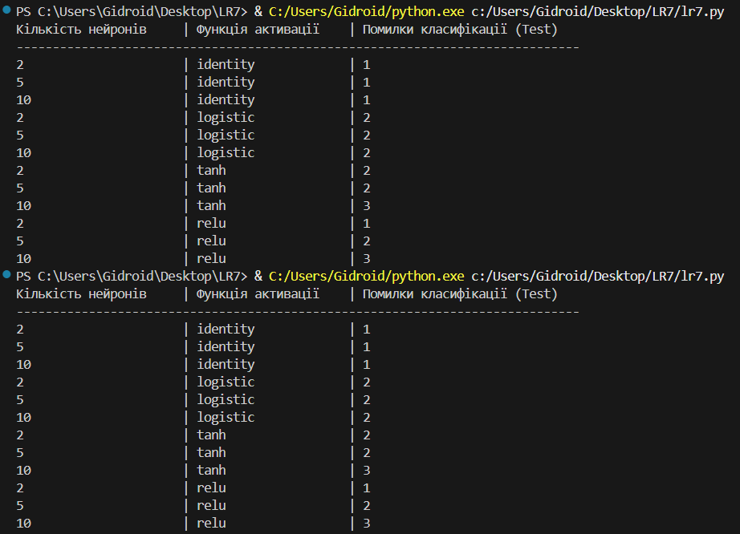
Рис. 2 Результат чисельного моделювання та виведення кількості помилок класифікації на контрольній вибірці
На основі отриманих експериментальних даних було сформовано зведену таблицю оцінки якості функціонування розроблених персептронів:
Кількість нейронів у прихованому шарі | Функція активації прихованого шару | Кількість помилкових класифікацій на контрольній вибірці (Test)
2 | identity | 1
5 | identity | 1
10 | identity | 1
2 | logistic | 2
5 | logistic | 2
10 | logistic | 2
2 | tanh | 2
5 | tanh | 2
10 | tanh | 3
2 | relu | 1
5 | relu | 2
10 | relu | 3

Для наочного відображення динаміки зміни помилок класифікації залежно від обраних гіперпараметрів було побудовано сімейство графіків (рис.3):
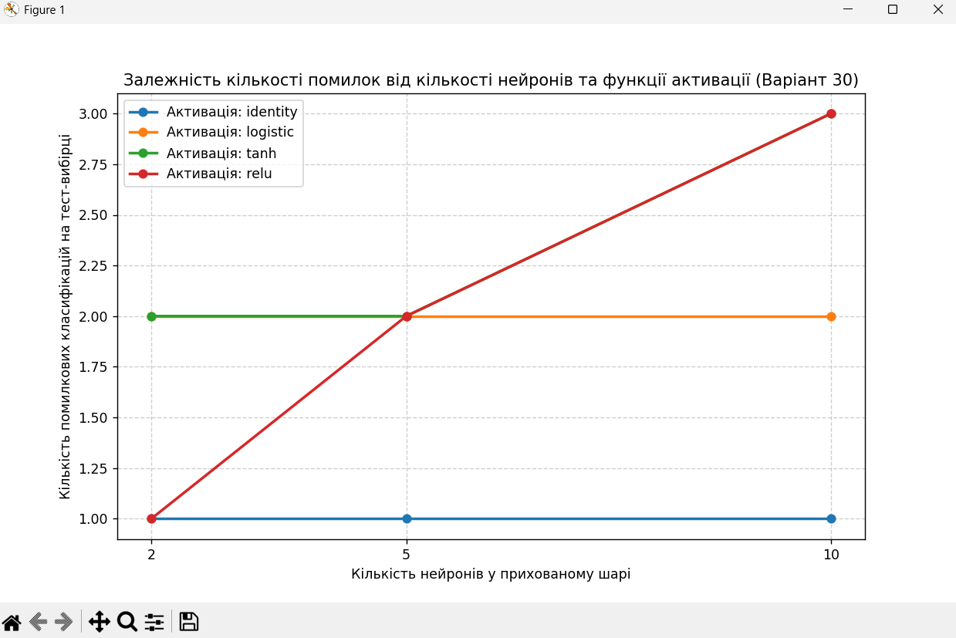
Рис. 3 Залежність кількості помилкових класифікацій штучної нейронної мережі від архітектури прихованого шару та математичного типу активаційної функції
Особливості лінійної активації (identity):
Мережа з лінійною функцією активації показала стабільний результат (рівно 1 помилка на тестовій вибірці) при будь-якій кількості нейронів (2, 5 або 10). Теоретично лінійний персептрон спроможний будувати лише прямі роздільні лінії (гіперплощини). Проте, через специфіку масштабування даних алгоритмом StandardScaler та випадковий характер тестової вибірки з 25 точок, оптимально підібрана пряма лінія змогла безпомилково відсікти 24 точки із 25. Збільшення кількості нейронів для identity не змінює результату, оскільки лінійна комбінація лінійних функцій завжди залишається лінійною функцією, що підтверджує математичну теорію нейромереж.
Поведінка гладких нелінійних функцій (logistic та tanh):
Функції логістичної сигмоїди та гіперболічного тангенсу продемонстрували ідентичну та стабільну якість на рівнях 2 та 5 нейронів (2 помилки). Вони намагаються плавно апроксимувати тригонометричну хвилю y = |x|*sin(x). Однак при збільшенні кількості нейронів до 10 для функції tanh спостерігається зростання кількості помилок до 3. Це свідчить про те, що надлишкова кількість нейронів за умови малої кількості навчальних прикладів (75 точок) призводить до ускладнення контуру розділення та локальних викривлень межі.
Аналіз кусково-лінійної активації (relu):
Функція relu (яка встановлена за замовчуванням) показала найкращий результат при мінімальній структурі шару - всього 1 помилка при 2 нейронах. Разом з тим, вона виявилася найбільш чутливою до збільшення складності мережі: при 5 нейронах кількість помилок зросла до 2, а при 10 нейронах - до 3.
Функція ReLU будує межу розділу у вигляді послідовності з'єднаних лінійних відрізків (зламів). Коли ми суттєво розширюємо прихований шар (до 10 нейронів), мережа отримує занадто багато ступенів свободи. Замість узагальнення глобальної нелінійної форми графіка, вона починає занадто детально підлаштовуватися під конкретне випадкове просторове розташування крапок у навчальній вибірці. Цей класичний феномен у машинному навчанні називається перенавчанням (overfitting). Оскільки контрольна вибірка є повністю незалежною, перенавчена мережа демонструє на ній гірші результати, ніж простіша модель із 2 нейронами.

Лістінг код програми
import sys
import os
sys.stdout.reconfigure(encoding='utf-8')
import numpy as np
import matplotlib.pyplot as plt
from sklearn.model_selection import train_test_split
from sklearn.neural_network import MLPClassifier
from sklearn.preprocessing import StandardScaler
np.random.seed(42) # Фіксуємо seed для відтворюваності випадкових точок
# Межі прямокутної області за умовою варіанту
x_min, x_max = -np.pi, np.pi
y_min, y_max = -3.5, 3.5
# Цільова нелінійна функція розділення: y = |x| * sin(x)
def target_function(x):
return np.abs(x) * np.sin(x)
# Загальний об'єм точок
n_samples = 100
# Рівномірний розподіл точок у заданому прямокутнику
X_coords = np.random.uniform(x_min, x_max, n_samples)
Y_coords = np.random.uniform(y_min, y_max, n_samples)
# Об'єднуємо координати в матрицю ознак X (розмірність 100x2)
X = np.column_stack((X_coords, Y_coords))
# Формуємо вектор цільових класів y за геометричним правилом
y = np.where(Y_coords >= target_function(X_coords), 1, 0)
# Поділ даних на навчальну та тестову (контрольну) вибірки (75% / 25%)
X_train, X_test, y_train, y_test = train_test_split(
X, y, test_size=0.25, stratify=y, random_state=42
)
# Масштабування ознак (стандартизація дуже важлива для збіжності ваг MLP)
scaler = StandardScaler()
X_train_scaled = scaler.fit_transform(X_train)
X_test_scaled = scaler.transform(X_test)
# ПРОВЕДЕННЯ ЧИСЕЛЬНИХ ЕКСПЕРИМЕНТІВ
neurons_list = [2, 5, 10]
activations_list = ['identity', 'logistic', 'tanh', 'relu']
# Словник для накопичення результатів помилок
error_results = {act: [] for act in activations_list}
print(f"{'Кількість нейронів':<22} | {'Функція активації':<20} | {'Помилки класифікації (Test)':<30}")
print("-" * 78)
for activation in activations_list:
for neurons in neurons_list:
# Ініціалізуємо багатошаровий персептрон з 1 прихованим шаром
mlp = MLPClassifier(
hidden_layer_sizes=[neurons],
activation=activation,
solver='lbfgs', # Стабільний квазіньютонівський метод для малих вибірок
max_iter=20000,
random_state=42
)
# Навчання моделі
mlp.fit(X_train_scaled, y_train)
# Прогноз для контрольної вибірки
y_pred = mlp.predict(X_test_scaled)
# Розрахунок кількості помилок
errors = np.sum(y_test != y_pred)
# Збереження результату для графіка
error_results[activation].append(errors)
print(f"{neurons:<22} | {activation:<20} | {errors:<30}")
# ПОБУДОВА СІМЕЙСТВА ГРАФІКІВ ЗАЛЕЖНОСТЕЙ
plt.figure(figsize=(10, 6))
for activation in activations_list:
plt.plot(
neurons_list,
error_results[activation],
marker='o',
linewidth=2,
label=f"Активація: {activation}"
)
plt.title("Залежність кількості помилок від кількості нейронів та функції активації (Варіант 30)")
plt.xlabel("Кількість нейронів у прихованому шарі")
plt.ylabel("Кількість помилкових класифікацій на тест-вибірці")
plt.xticks(neurons_list)
plt.grid(True, linestyle='--', alpha=0.6)
plt.legend()
plt.show()
# ВІЗУАЛІЗАЦІЯ КЛАСІВ ТА ІДЕАЛЬНОЇ МЕЖІ РОЗДІЛУ
plt.figure(figsize=(8, 6))
x_grid = np.linspace(x_min, x_max, 400)
plt.plot(x_grid, target_function(x_grid), color='black', linestyle='--', linewidth=2, label='Межа y = |x|*sin(x)')
# Малюємо точки різних класів за допомогою індексації масивів
plt.scatter(X[y == 1, 0], X[y == 1, 1], color='red', edgecolors='k', alpha=0.8, label='Клас 1 (Вище)')
plt.scatter(X[y == 0, 0], X[y == 0, 1], color='blue', edgecolors='k', alpha=0.8, label='Клас 0 (Нижче)')
plt.title("Вихідний розподіл згенерованих точок та межа класів")
plt.xlabel("Координата X")
plt.ylabel("Координата Y")
plt.xlim(x_min, x_max)
plt.ylim(y_min, y_max)
plt.legend()
plt.grid(True, alpha=0.3)
plt.show()

Контрольні питання

1. Назвіть приклади галузей застосування нейронних мереж
- Введення та інтелектуальна обробка інформації: розпізнавання відсканованого тексту або рукописних символів (OCR), розпізнавання мовних сигналів, перетворення голосу в текст (Speech-to-Text) та автоматичний переклад між природними мовами.
- Системи безпеки та моніторингу: біометрична ідентифікація особи за геометрією обличчя (FaceID) або відбитком пальця; автоматичний аналіз мережевого комп'ютерного трафіку для виявлення та блокування хакерських атак чи аномалій (IDS).
- Інтернет-технології та e-commerce: рекомендаційні системи (наприклад, алгоритми підбору контенту в YouTube, Netflix або Spotify), динамічний таргетинг контекстної реклами, інтелектуальна фільтрація спам-повідомлень, обхід або генерація систем захисту типу CAPTCHA.
- Телекомунікації та зв'язок: оптимізація та динамічна маршрутизація пакетів даних у високонавантажених мережах, інтелектуальне стиснення потокового відео, прискорення процесів адаптивного кодування і декодування сигналів.
- Медична діагностика та фінанси: аналіз рентгенівських знімків чи МРТ для виявлення патологій на ранніх стадіях; оцінка кредитоспроможності клієнтів банків (скоринг), прогнозування коливань курсів валют чи акцій на біржах.
2. Назвіть типові функції активації нейронних мереж.
- Лінійна функція (identity або тотожна): f(x) = x. Практично не змінює сигнал. Використовується переважно у вихідних шарах мереж для задач регресії або у випадках, коли нелінійність не потрібна.
- Порогова функція (функція Хевісайда): Повертає 1, якщо вхідний сигнал більший або дорівнює нулю (або заданому порогу), і 0 у протилежному випадку. Використовувалася в перших історичних моделях нейронів.
- Логістична функція (сигмоїда / logistic): f(x) = 1/(1 + e^{-x}). Гладка нелінійна функція, що стискає будь-яке вхідне значення в діапазон від 0 до 1. Часто застосовується в задачах ймовірнісної класифікації.
- Гіперболічний тангенс (tanh): f(x) = \tanh(x) = (e^x - e^{-x})/(e^x + e^{-x}). Симетрична гладка функція, вихідні значення якої лежать у діапазоні від -1 до 1. Вона часто забезпечує швидшу збіжність при навчанні, ніж сигмоїда.
- Випрямлена лінійна одиниця (relu): f(x) = max(0, x). Повертає 0 для від'ємних входів і саме значення x для додатних. Є найпопулярнішою функцією в глибокому навчанні, оскільки вирішує проблему затухання градієнтів та обчислюється дуже швидко.

3. Вербально опишіть основні кроки навчання нейронної мережі
- Ініціалізація параметрів: На самому початку вагам усіх синапсів (зв'язків між нейронами) та зміщенням (biases) присвоюються випадкові невеликі початкові значення.
- Пряме поширення сигналу (Forward Pass): На вхідні нейрони подається вектор ознак із навчальної вибірки. Сигнали передаються від шару до шару: у кожному нейроні вони множаться на відповідні ваги, додаються суматором, проходять через функцію активації та формують вихідний сигнал, який передається далі. На виході мережі отримується фактичний прогноз.
- Обчислення похибки (Loss Computation): Отриманий прогноз порівнюється з істинним (еталонним) значенням, яке міститься в навчальній вибірці. За допомогою спеціальної функції втрат (наприклад, квадратичної похибки) розраховується величина помилки.
- Зворотне поширення похибки (Backward Pass): Обчислена помилка поширюється від виходу мережі назад до входу. За допомогою математичного методу градієнтного спуску (ланцюгового правила диференціювання) визначається, який внесок кожен окремий нейрон і кожна вага внесли в загальну похибку моделі.
- Корекція ваг (Weights Update): Ваги синапсів змінюються (зменшуються або збільшуються) на величину, пропорційну обчисленому градієнту та швидкості навчання (learning rate), у напрямку мінімізації загальної помилки моделі.
- Повторення ітерацій (Епохи навчання): Кроки 2–5 повторюються для всієї множини прикладів навчальної вибірки багато разів (упродовж багатьох епох), поки сумарна похибка мережі не зменшиться до заданого мінімуму, або поки точність моделі не припинить зростати.
4. Сформулюйте правила Хебба. Для якого виду персептрону вони використовуються?
Правила Хебба базуються на нейробіологічному постулаті: якщо два нейрони збуджуються одночасно, то зв'язок між ними міцнішає (вага синапсу збільшується). При програмуванні штучних мереж ці правила адаптують під алгоритми корекції ваг.
- Правило 1: Якщо фактичний вихідний сигнал штучного нейрона є помилковим і дорівнює нулю (а згідно з еталоном мав бути 1), то необхідно збільшити ваги тих вхідних синапсів, на які в цей момент було подано одиничний сигнал.
- Правило 2: Якщо фактичний вихідний сигнал є помилковим і дорівнює одиниці (а мав бути 0), то необхідно зменшити ваги тих вхідних синапсів, на які було подано одиничний сигнал.
Класичні правила Хебба та їхні прямі модифікації (наприклад, дельта-правило) використовуються для навчання найпростішого одношарового персептрона (моделі Розенблатта), який працює з бінарними або дискретними сигналами та вирішує задачі лінійного розділення класів. Для навчання сучасних багатошарових мереж (MLP) ці правила є занадто простими, тому там застосовують алгоритм зворотного поширення помилки (Backpropagation).
5. Запишіть співвідношення, яке може бути використане для обчислення похибки мережі на певному циклі навчання.
Для оцінки якості роботи мережі на певному циклі (епосі) навчання найчастіше використовують суму абсолютних помилок або суму квадратичних помилок за всіма прикладами навчальної вибірки.
Критерієм є сума абсолютних різниць між еталонними та фактичними значеннями виходів. Співвідношення має такий вигляд:

6. Поясніть сенс параметру random_state функції make_moons. В яких випадках його доцільно використовувати?
Параметр random_state в бібліотеці scikit-learn (зокрема у функції генерації штучних даних make_moons) відповідає за ініціалізацію генератора псевдовипадкових чисел фіксованим стартовим числом (так званим seed).
- Математичний сенс: Комп'ютер не може згенерувати абсолютно випадкові числа, він обчислює їх за математичними формулами на основі базового початкового числа. Якщо ми не вказуємо random_state, комп'ютер бере за основу системний час, і при кожному новому запуску програми точки на площині будуть розташовуватися по-новому. Якщо ж ми чітко прописуємо, наприклад, random_state=42, то алгоритм завжди генеруватиме один і той самий набір випадкових координат.
- В яких випадках його доцільно використовувати:
  - Для забезпечення відтворюваності результатів (Reproducibility): Щоб інші дослідники, твій викладач або ти сам при перезапуску коду через тиждень отримали абсолютно ідентичні графіки, матриці ваг та цифри кількості помилок у таблиці.
  - При відлагодженні коду (Debugging): Щоб при зміні параметрів нейромережі (наприклад, кількості нейронів) ти бачив саме вплив архітектури мережі, а не зміну результату через те, що точки згенерувалися в інших місцях.
  - Для коректного тестування моделей: Щоб порівнювати різні типи функцій активації на абсолютно однаковому наборі вхідних даних.

7. Запишіть рекурентне співвідношення для вихідного сигналу багатошарового персептрону
Багатошаровий персептрон складається з послідовності шарів, де вихід попереднього шару є входом для наступного. Для довільного n-го шару мережі рекурентна математична модель обчислення сигналу має такий вигляд:
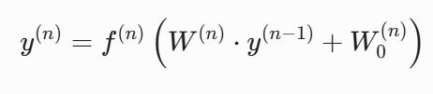

Висновок
У ході виконання лабораторної роботи було детально досліджено математичні та алгоритмічні засади функціонування штучних нейронних мереж на прикладі побудови багатошарового персептрона для розв'язання задачі бінарної класифікації двовимірних геометричних даних.
Було успішно синтезовано масив із ста випадкових точок, розподілених за нелінійним геометричним правилом тригонометричної функції з модулем, що дозволило змоделювати реальні умови роботи з криволінійними межами розділу класів.
Експериментальна перевірка дванадцяти комбінацій структурних параметрів мережі чітко продемонструвала детермінований вплив типу функцій активації та щільності прихованого шару на підсумкову здатність моделі до генералізації. Зокрема, лінійна функція активації показала фіксовану стійкість до змін архітектури через свою внутрішню математичну обмеженість, тоді як нелінійні гладкі та кусково-лінійні функції виявили високу гнучкість у налаштуванні вагових коефіцієнтів.
Важливим теоретичним і практичним підтвердженням став виявлений під час аналізу ефект перенавчання (overfitting) для функцій кусково-лінійної активації при максимальному розширенні шару до десяти нейронів.
Це дозволяє стверджувати, що для обмежених за об'ємом вибірок надлишкове ускладнення топології персептрона погіршує його якість на контрольних даних, оскільки алгоритм починає підлаштовуватися під випадковий просторовий шум замість виділення загальних закономірностей.

